El diagrama de módulos es de la siguiente forma:
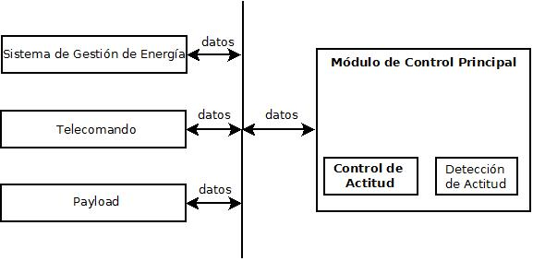
El control y la detección de actitud se van a implementar en el mismo micro que el módulo principal. Los demás módulos se implementarán en micros independientes.

El diagrama de flujo será de la siguiente manera:
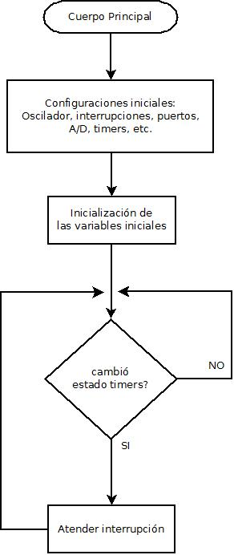

Los distintos módulos se comunicarán con el módulo principal mediante el bus I2C generando interrupciones periódicas, y aperiódicas para el caso de los mensajes de error.

Las rutinas de interrupción a implementar serán las siguientes:

- lectura de datos para generar reportes
Cada ejecución de la rutina de interrupción genera un nuevo reporte de estados.

- lectura de temperatura de placa
Cada ejecución de la rutina de interrupción mide la temperatura en la placa.

- mensaje de error desde el SGE
(única interrupción aperiódica) El módulo de gestión de energía avisa que ocurrió un error.

- datos desde el módulo de comunicación
Durante la ejecución de esta rutina, el control principal sabe que tiene datos en el bus para leer desde el módulo de COM.

- control de actitud (?)
Una vez en régimen se haría una detección de la actitud para saber si se tiene que corregir o no.
Si no se está en régimen hay que definir si la detección y control de actitud se hace con más frecuencia que en régimen y cómo es que se empieza a ejecutar esta rutina (teniendo el primer TLE de la primera vez que pase por Uruguay?)

Dudas:

Si el SCA se encarga de consultar al SDA las veces que sea necesario hasta lograr posicionar o estabilizar el satélite o si luego de alimentar los torquers se vuelve al loop principal y éste consulta al SDA para volver luego al SCA.

Cada cuánto hay que generar un reporte? Se almacenan los reportes por cuantas horas? Formato del reporte? Qué datos incluír?

Hay un reporte aparte para los errores o se tratan de incluír en el mismo? En caso de ser el mismo, qué pasa cuando el error ocurre entre que se genera un reporte y el otro, se pierde la info?

Cómo deja de estar en modo “transmisión” luego de que salga de la huella de Uruguay?

